**L**a topología de una red es el diseño físico o lógico en el cual los dispositivos o nodos de una red (*computadoras, impresoras, servidores, enrutadores, etc.*) se interconectan entre sí sobre un medio de comunicación.  
  
**Existen varias topologías:**

Topología de la red de bus

En esta misma, cada estación de trabajo está conectada a un cable principal llamado bus. Por lo tanto, en efecto, cada estación de trabajo está conectada directamente a cada otra estación de trabajo de la red.

## Ventajas de la topología Bus o Lineal:

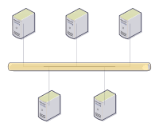● Es muy sencillo el trabajo que hay que hacer para agregar una computadora a la red.

● Si algo se daña, o si una computadora se desconecta, esa falla es muy barata y fácil de arreglar.

● Es muy barato realizar todo el conexionado de la red ya que los elementos a emplear no son costosos.

● Los cables de Internet y de electricidad pueden ir juntos en esta topología.

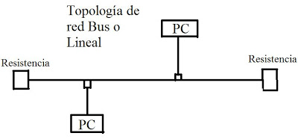Desventajas de la topología Bus o Lineal:  
● Si un usuario desconecta su computadora de la red, o hay alguna falla en la misma como una rotura de cable, la red deja de funcionar.

● Las computadoras de la red no regeneran la señal sino que se transmite o es generada por el cable y ambas resistencias en los extremos

● En esta topología el mantenimiento a través del tiempo que hay que hacer es muy alto (teniendo en cuenta el esfuerzo de lo que requiere la mano de obra).

● La velocidad en esta conexión de red es muy baja.

Topología de red en estrella

En la topología de red en estrella, hay un ordenador central o servidor al que todas las estaciones de trabajo están conectadas directamente. Cada estación de trabajo está indirectamente conectada entre sí a través de la computadora central.

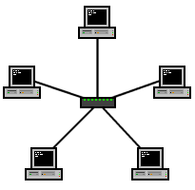Ventajas de la topología de red en estrella:  
  
● A comparación de las topologías Bus y Anillo, si una computadora se daña el cable se rompe, las otras computadoras conectadas a la red siguen funcionando.

● Agregar una computadora a la red es muy fácil ya que lo único que hay que hacer es conectarla al HUB o SWITCH.

● Tiene una mejor organización ya que al HUB o SWITCH se lo puede colocar en el centro de un lugar físico y a ese dispositivo conectar todas las computadoras deseadas.

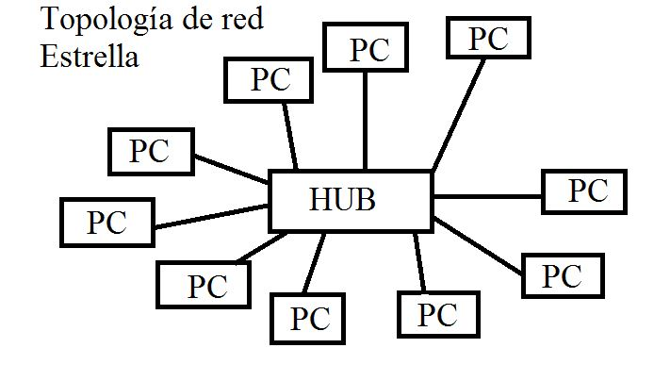Desventajas de la topología de red en estrella:● No es tan económica a comparación de la topología Bus o Anillo porque es necesario más cable para realizar el conexionado.

● Si el HUB o SWITCH deja de funcionar, ninguna de las computadoras tendrá conexión a la red.

● El número de computadoras conectadas a la red depende de las limitaciones del HUB o SWITCH.

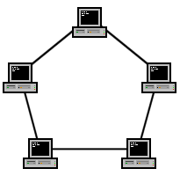  
Topología de red en anillo

En la topología de red en anillo, las estaciones de trabajo están conectadas en una configuración de bucle cerrado. Los pares de estaciones de trabajo adyacentes están conectados directamente. Otros pares de estaciones de trabajo están indirectamente conectados, pasando los datos a través de uno o más nodos intermedios.  
Si se utiliza un protocolo Token Ring en una topología en estrella o en anillo, la señal viaja en una sola dirección, llevada por un denominado token de nodo a nodo.

Ventajas de la topología anillo:  
● Fácil de instalar y reconfigurar.

● Para añadir o quitar dispositivos, solamente hay que mover dos conexiones.

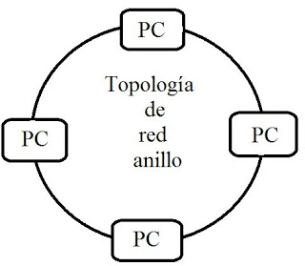● Arquitectura muy compacta, y muy pocas veces o casi nunca tiene conflictos con los otros usuarios.

● La conexión provee una organización de igual a igual para todas las computadoras.

● El rendimiento no se declina cuando hay muchos usuarios conectados a la red.

# Desventajas de la topología anillo:

● Restricciones en cuanto a la longitud del anillo y también en cuanto a la cantidad de dispositivos conectados a la red.

● Todas las señales van en una sola dirección y para llegar a una computadora debe pasar por todas las del medio.

● Cuando una computadora falla, altera a toda la red.

Topología de red de malla

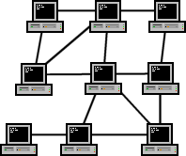 Emplea cualquiera de dos esquemas, llamados malla completa y malla parcial. En la topología de malla completa, cada estación de trabajo está conectada directamente a cada uno de los otros. En la topología de malla parcial, algunas estaciones de trabajo están conectadas a todas las demás, y algunas están conectadas sólo a los otros nodos con los que intercambian más datos.

## Ventajas de la topología de red de malla:

● Fiabilidad

● Seguridad

● Estabilidad

● Menor coste de mantenimiento

● Autor generable

## Desventajas de la topología de red de malla:

● Elevado costo económico

● Duplicado de recursos (cableado redundante, cada nodo implica mucho más cable) Longitud de cable y número de nodos limitados.

● Los costes de mantenimiento pueden aumentar a largo plazo.

● En esta topología el mantenimiento que hay que hacer es muy alto.

● El fallo del nodo central puede echar

Topología de red de árbol

Utiliza dos o más redes en estrella conectadas entre sí. Los ordenadores centrales de las redes en estrella están conectados a un bus principal. Así, una red de árboles es una red de buses de redes estrella.

## Ventajas de la topología de red de árbol:

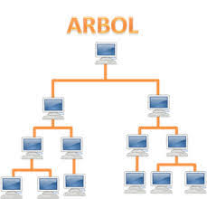● Es considerada a nivel estructural como la mejor entre las redes ramificadas, ya que al derivarse de la topología bus y la de estrella permite crear un orden jerárquico que permite una estructura casi ilimitada.  
  
● Es apoyada por diversos medios de la red como vendedores o proveedores.  
  
● Hace posible la conexión entre punto a punto por su cableado que da de host a host.  
  
● Su estructura permite tener muchos ordenadores y servidores en ella, distribuidos de muchas maneras, por lo que puede ser utilizada en sitios que requieran la comunicación de distintos grupos de ordenadores y a la vez todos tengan en común una gran conexión.

## Desventajas de la topología de red de árbol:

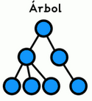● Al ser dependiente de cableado del tronco, si llega a tener una falla o un daño físico en él se sufrirá una interrupción general.  
  
● Los nodos individuales pueden quedar aislados de la red por un fallo puntual en la ruta de conexión del nodo.  
  
● Se requiere de concentradores cada uno de los grupos o ramificaciones del árbol no sufran de un bajón en la conectividad al resto de la red.

Cable de par trenzado

Este tipo de cable es el más utilizado. La calidad del cable y consecuentemente la cantidad de datos que es capaz de transmitir varían en función de la categoría del cable.

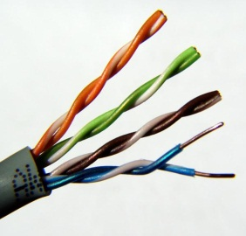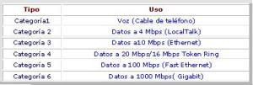

# Ventajas y desventajas

**Ventajas:**

* Bajo costo en su contratación.
* Alto número de estaciones de trabajo por segmento.
* Facilidad para el rendimiento y la solución de problemas.
* Puede estar previamente cableado en un lugar o en cualquier parte.

**Desventajas:**

* Altas tasas de error a altas velocidades.
* Ancho de banda limitado.
* Baja inmunidad al ruido.
* Baja inmunidad al efecto crosstalk.
* Alto coste de los equipos.
* Distancia limitada (100 metros por segmento).

Cable Coaxial

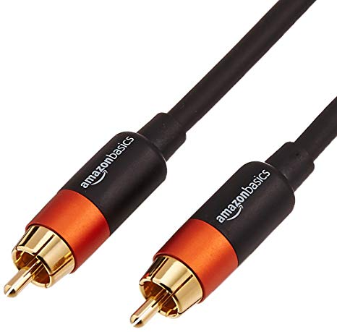La característica importante del cable coaxial consiste en que es una estructura blindada. El campo electromagnético asociado con cada unidad coaxial está limitado nominalmente al espacio entre los conductores interior y exterior. La corriente alterna se concentra en el interior del conductor externo.

Las líneas no blindadas, tales como los pares de cable multípara, comparten el espacio para los campos electromagnéticos, para una pérdida equivalente de transmisión.

El uso principal del cable coaxial es la transmisión de señales de alta frecuencia de banda ancha

Ventajas

* El cable coaxial el mismo tipo de cable que se utiliza en las redes de TV por cable (CATV).
* Permite la transmisión de voz, datos y video de manera simultánea.
* Todas las señales que emplea son de tipo ‘Half-Dúplex’, pero usando 2 canales se obtiene una señal ‘Full-Dúplex’.
* El cable coaxial no necesita del uso de repetidores, sino que se sirve de amplificadores.
* Este dispositivo está considerado como un medio activo, ya que la energía se obtiene de los componentes de soporte de la red y no de las estaciones del usuario conectado.

# Desventajas

* Debido a que son necesarios moduladores en cada estación de usuario, el coste de su instalación y uso es superior, además de limitar la velocidad de transmisión.

Fibra óptica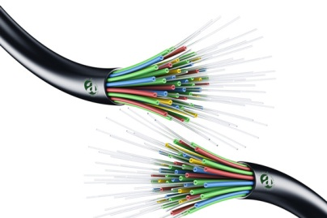

Es un medio de transmisión empleado habitualmente en redes de datos.

Las fibras se utilizan ampliamente en telecomunicaciones, ya que permiten enviar gran cantidad de datos a una gran distancia, con velocidades similares a las de radio o cable

## Ventajas

* Una banda de paso muy ancha, lo que permite flujos muy elevados (del orden del Ghz).
* Pequeño tamaño, por tanto ocupa poco espacio.
* Gran flexibilidad, el radio de curvatura puede ser inferior a 1 cm, lo que facilita la instalación enormemente.
* Gran ligereza, el peso es del orden de algunos gramos por kilómetro, lo que resulta unas nueve veces menos que el de un cable convencional.
* Inmunidad total a las perturbaciones de origen electromagnético, lo que implica una calidad de transmisión muy buena, ya que la señal es inmune a las tormentas, chisporroteo...
* Gran seguridad: la intrusión en una fibra óptica es fácilmente detectable por el debilitamiento de la energía luminosa en recepción, además, no radia nada, lo que es particularmente interesante para aplicaciones que requieren alto nivel de confidencialidad.
* No produce interferencias.

## Desventajas

* La alta fragilidad de las fibras.
* Necesidad de usar transmisores y receptores más caros.
* Los empalmes entre fibras son difíciles de realizar, especialmente en el campo, lo que dificulta las reparaciones en caso de ruptura del cable.
* No puede transmitir electricidad para alimentar repetidores intermedios.
* La necesidad de efectuar, en muchos casos, procesos de conversión eléctrica-óptica.
* La fibra óptica convencional no puede transmitir potencias elevadas.
* No existen memorias ópticas.

PROTOCOLOS

# DNS (Domain Name Server o Sistema de Nombre de Dominio)

Se encarga de vincular información asociadas al nombre de dominio que se le asigna a cada equipo. Es el encargado de traducir las complicadas series de números que conforman una dirección IP en palabras. El DNS alberga una base de datos que guarda la información de los nombres de dominio.

# DHCP (Protocolo de configuración dinámica de host)

Es un protocolo de red utilizado en redes IP donde un servidor DHCP asigna automáticamente una dirección IP y otra información a cada host en la red para que puedan comunicarse de manera eficiente con otros puntos finales.  
El DHCP asigna dinámicamente una dirección UIP y otros parámetros de configuración de red.  
Posee una lista de direcciones IP dinámica las va asignando a los clientes conforme van quedando libres.  
Además de la dirección IP, DHCP también asigna la máscara de subred, la dirección de puerta de enlace predeterminada, la dirección del servidor de nombres de dominio (DNS) y otros parámetros de configuración pertinentes.

# ARP (Protocolo de resolución de direcciones)

Permite encontrar la dirección hardware equivalente a una determinada dirección IP, actuando como traductor e intermediario.   
El ARP actúa de tal modo que cuando la información llega al servidor, le asigna una IP a ese ordenador en función de esa información, y así redirige y traslada al ordenador correcto los datos requeridos desde el servidor que los aloja. Cuando los datos llegan al servidor, este envía una petición al ARP para ver si existe un ordenador que corresponda con esa IP.

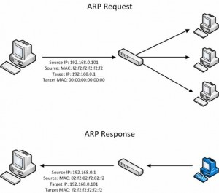

# RIP (Protocolo de Información de Encaminamiento)

El protocolo RIP es un protocolo de encaminamiento dinámico de tipo IGP, mediante el cual los router pertenecientes a un mismo Sistema Autónomo intercambian y actualizan sus correspondientes tablas de rutas.

**RIPv1**

Las principales características que definen esta primera versión del protocolo RIP son:

* No admite subredes.
* No admite direcciones con máscara de longitud variable (VLSM).
* No admite CIDR.
* Los intercambios de información no están autenticados.

**RIPv2**

* Admite subredes.
* Admite direcciones con máscara de longitud variable (VLSM).
* Admite CIDR.
* Los intercambios están autenticados con contraseñas y se pueden llevar a cabo mediante multicast en lugar de broadcast (menos sobrecarga de la red).

Componentes en una red

# Switch

Un switch es un dispositivo de interconexión que sirve para interconectar dos o más host a los puentes de la red, pasando datos de un segmento a otro, de acuerdo con la dirección MAC, las tramas en la red, etc.

# Router

El router es un dispositivo de red que sirve para interconectar redes de computadoras. El rol interno del router es que reconoce los dispositivos con los que se conecta para evitar el tráfico y las colisiones, y externamente se conecta con otros Router para encontrar el mejor camino.

# Impresoras

Una impresora de red es aquella que se conecta a una red informática y a la que se puede acceder desde muchas computadoras diferentes.

Para poder conectarse se debe seguir estos 4 pasos

1) Conecta tu impresora a tu red. El proceso varía dependiendo de la impresora. La mayoría de las impresoras modernas pueden conectarse a tu red a través de una señal inalámbrica. Algunas impresoras tal vez sean capaces de conectarse a través de un cable Ethernet, aunque esto requiere que estén lo suficientemente cerca al enrutador para que el cable Ethernet sea factible.

2) Conecta tu impresora. Ahora que la impresora está en la red, puedes usar el asistente de Windows "Agregar una impresora" que te permitirá instalar automáticamente el programa necesario en tu computadora para usarla.

3) Revisa la documentación de tu impresora para asegurarte de cumplir con las especificaciones. Si no cumple, todavía podrás ser capaz de conectarte a través de la dirección IP

4) Imprime en la impresora de red. Una vez que hayas agregado la impresora a tu sistema operativo, puedes imprimir en esta de la misma forma como imprimirías si estuviera conectada directamente a tu computadora. Simplemente elige la impresora en la ventana "Imprimir" de cualquier programa.

# Repetidor

Un repetidor es un dispositivo electrónico que recibe una señal débil o de bajo nivel y la retransmite a una potencia o nivel más alto, de tal modo que se puedan cubrir distancias más largas sin degradación o con una degradación tolerable.

Modelo OSI

Es una normativa formada por siete capas que define las diferentes fases por las que deben pasar los datos para viajar de un dispositivo a otro sobre una red de comunicaciones.  
En este estándar no se define una implementación de una arquitectura de red, sino que se establece un modelo sobre el cual comparar otras arquitecturas y protocolos.  
El modelo OSI establece una arquitectura jerárquica estructurada en 7 capas. La idea es descomponer el proceso complejo de la comunicación en varios problemas más sencillos y asignar dichos problemas a las distintas capas, de forma que una capa no tenga que preocuparse por lo que hacen las demás. Según la estructura jerárquica, cada capa realiza servicios para la capa inmediatamente superior, a la que devuelve los resultados obtenidos, y a su vez demanda servicios a la capa inmediatamente inferior.

TCP/IP Protocolo de Control de Transmisión/Protocolo de Internet

Es un sistema de protocolos que hacen posibles servicios Telnet, FTP, E-mail, y otros entre ordenadores que no pertenecen a la misma red.

El Protocolo de Control de Transmisión (TCP) permite a dos anfitriones establecer una conexión e intercambiar datos. El TCP garantiza la entrega de datos, es decir, que los datos no se pierdan durante la transmisión y también garantiza que los paquetes sean entregados en el mismo orden en el cual fueron enviados.

El Protocolo de Internet (IP) utiliza direcciones que son series de cuatro números octetos (byte) con un formato de punto decimal, por ejemplo: 69.5.163.59

VPN (Red privada virtual)

El VPN es una tecnología de red de computadoras que permite una extensión segura de la red de área local sobre una red pública o no controlada como Internet. Permite que la computadora en la red envíe y reciba datos sobre redes compartidas o públicas como si fuera una red privada con toda la funcionalidad, seguridad y políticas de gestión de una red privada. Esto se realiza estableciendo una conexión virtual punto a punto mediante el uso de conexiones dedicadas, cifrado o la combinación de ambos métodos.